ED05 - Pruebas de Caja Blanca y Caja Negra
Deberás crear un documento llamado apellidos_nombre_ed05.pdf donde des respuesta a los siguientes apartados:
1. Realiza un análisis de caja blanca completo del método registrarLoteJuegos. En este análisis
deberás:
- Crear el grafo de flujo del método. Puedes hacerlo con drawio, mermaid o cualquier otra herramienta que prefieras (incluido Paint o, incluso, a mano).
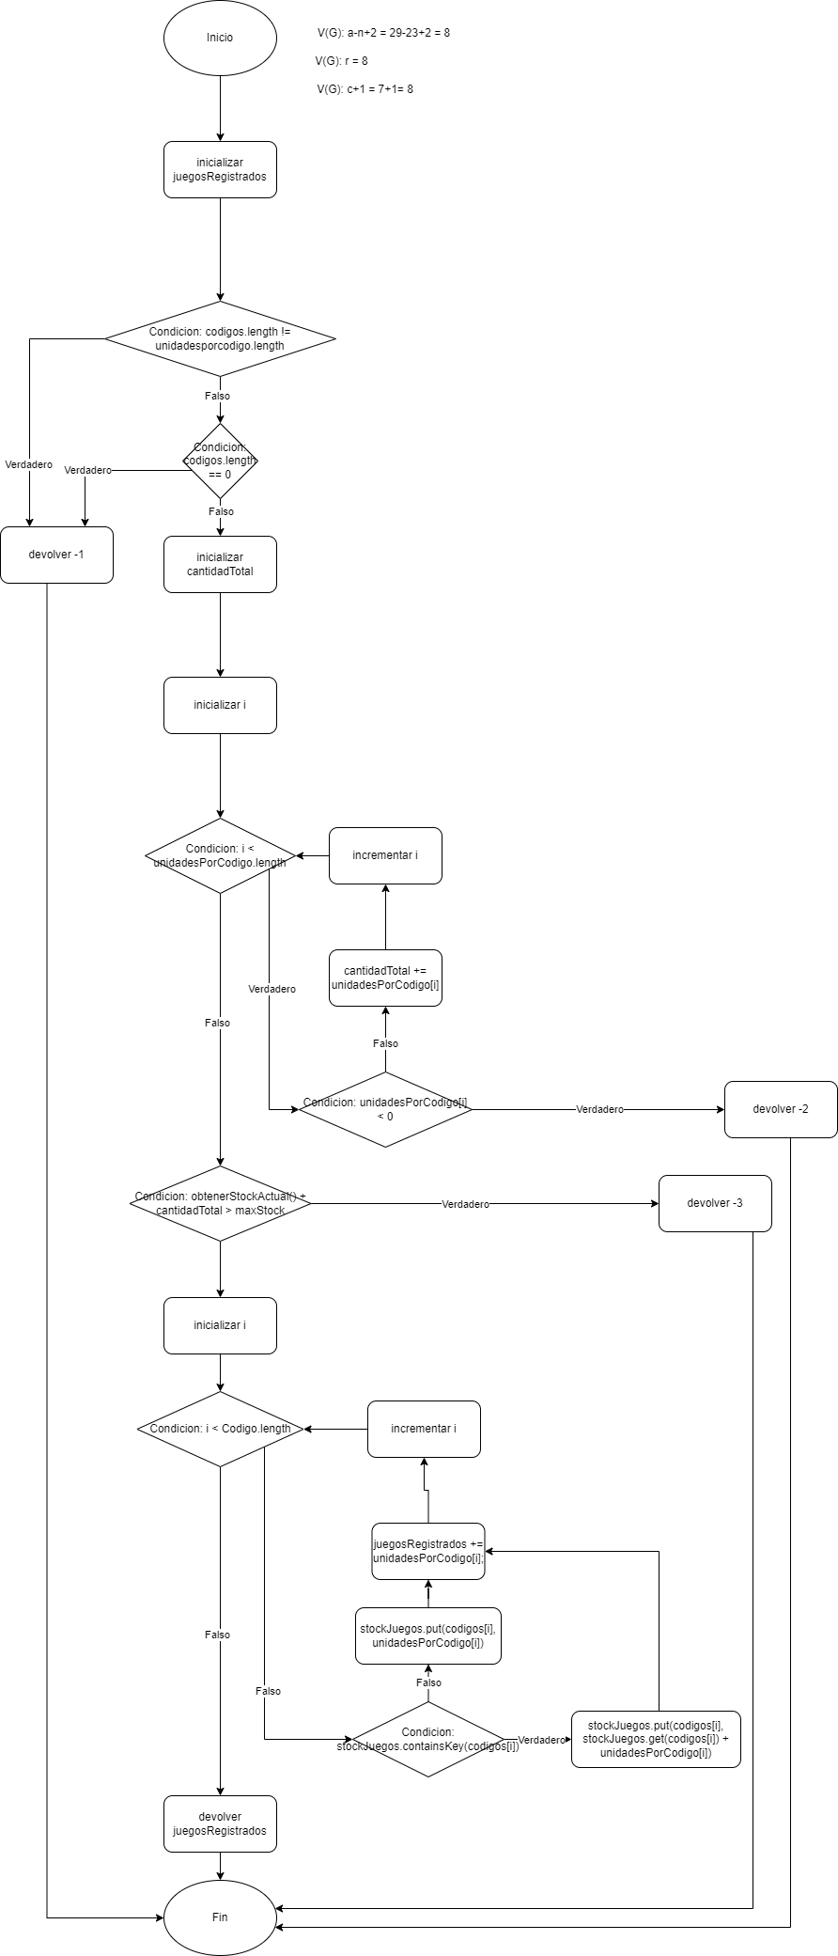
- Calcular la complejidad ciclomática, utilizando las 3 fórmulas disponibles
V(G): a-n+2 = 29-23+2 = 8
V(G): r = 8
V(G): c+1 = 7+1= 8
- Identificar los caminos independientes
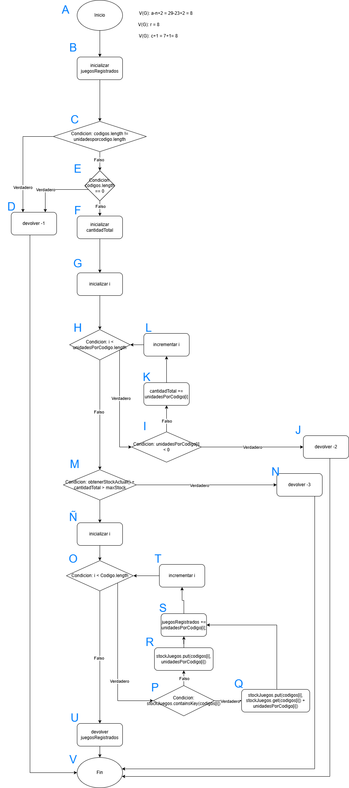
  - A-B-C-D-V
  - A-B-C-E-D-V
  - A-B-C-E-F-G-H-I-J-V
  - A-B-C-E-F-G-H-I-K-L-H-M-N-V
  - A-B-C-E-F-G-H-I-K-L-H-M-Ñ-O-P-R-S-T-O-P-Q-S-T-O-U-V
- Diseñar los casos de prueba para cada camino
Caso de prueba | Entradas | Condición adicional | Resultado esperado | Camino cubierto
CP1 | codigos = {“ABC123”}, unidadesPorCodigo = {13,4}e indiferente | N/A | Devolver -1 | A-B-C-D-V
CP2 | Códigos = {} e indiferente | N/A | Devolver -1 | A-B-C-E-D-V
CP3 | Códigos = {“ABC123”, “DEF456”,”GHI789”}, unidadesPorCodigo = {-7,6,5} | N/A | Devolver -2 | A-B-C-E-F-G-H-I-J-V
CP4 | Códigos = {“ABC123”, “DEF456”,”GHI789”}, unidadesPorCodigo = {7,6,5} | StockActual = maxStock | Devolver -3 | A-B-C-E-F-G-H-I-K-L-H-M-N-V
CP5 | Códigos = {“ABC123”, “DEF456”,”GHI789”}, unidadesPorCodigo = {7,6,5} | N/A | Devolver JuegosRegistrados | A-B-C-E-F-G-H-I-K-L-H-M-Ñ-O-P-R-S-T-O-P-Q-S-T-O-U-V

2. Realiza un análisis de caja negra, incluyendo valores límite y conjetura de errores del método venderJuego. Para este análisis considera que:
- El método recibe como parámetro la cantidad de juegos a vender
- La cantidad no podrá ser menor o igual a 0
- La cantidad no podrá ser mayor al stock actual
- El código del juego deberá tener 6 caracteres, los 3 primeros letras mayúsculas y los 3 últimos dígitos
- Al tratarse de pruebas funcionales no es necesario conocer los detalles del código, aunque dispones de él en el código fuente.
Condicion de entrada | Clase de equivalencia | Clases Validas | Código | Clases invalidas | Código
Cantidad |  | 1-StockActual | V1 | <=0 | NV1
 |  |  |  | >StockActual | NV2
Codigo | Rango (6 caracteres, los 3 primeros letras mayúsculas y los 3 últimos dígitos) | AAA000 – ZZZ999 | V2 | Longitud > 6 | NV3
 |  |  |  | Longitud < 6 | NV4
 |  |  |  | Caracter alfabetico en la zona de numeros | NV5
 |  |  |  | Caracter numerico en la zona de letras | NV6

Caso de entrada | Clase de equivalencia | Condición de entrada | Resultado esperado
CP1 | NV1,V2 | Cantidad = -1, Codigo = “ABC123” | “La cantidad tiene que ser mayor que 0”
CP2 | NV2,V2 | Cantidad = StockActual + 1 , Codigo = “ABC123” | “No hay suficiente stock para el juego con codigo” + codigo
CP3 | V1,NV3 | Cantidad = 2, Codigo = “ABC1234” | "El código debe tener 6 caracteres"
CP4 | V1,NV4 | Cantidad = 2, Codigo = “ABC12” | "El código debe tener 6 caracteres"
CP5 | V1,NV5 | Cantidad = 2, Codigo = “ABC1R3” | "Los últimos 3 caracteres deben ser dígitos"
CP6 | V1,NV6 | Cantidad = 2, Codigo = “A3C123” | "Los primeros 3 caracteres deben ser letras mayúsculas"
CP7 | V1,V2 | Cantidad = 2, Codigo = “ABC123” | cantidad

3. Completa la clase GestionJuegosTest del tipo Caso de prueba JUnit en Intellij IDEA, que nos permita pasar las pruebas unitarias de caja blanca del método registrarLoteJuegos. Los casos de prueba ya los habrás obtenido en el primer apartado del ejercicio.
- Crea un fork del proyecto de GitHub que contiene el código base de esta práctica.
- Clona tu fork en tu máquina local.
- Tras completar la clase GestionJuegosTest con los casos de prueba de caja blanca, haz commity push de tus cambios a tu repositorio de GitHub.
- Añade el archivo apellidos_nombre_ed05.pdf con el análisis de caja blanca y caja negra a tu repositorio de GitHub.

